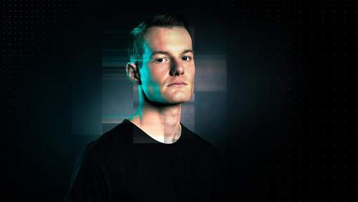
Sam uit De Mol: "…………….. mama snijdt níet altijd …………… vlees"

……………….. mag dan de finale niet gehaald hebben, maar Sam is wel een van de opvallendste deelnemers van ………………. jaar. ……………….. wordt vaak als de sympathieke kwajongen gezien, maar er circuleren ook enkele misverstanden. In Dag Allemaal zet ………………….. een en ander recht.

Er werd onder meer gefluisterd dat Sam De Mol was omdat …………………. bij BMW werkte, toevallig ook de sponsor van het programma. Daar had de kandidaat moeite mee. " 't voelde gewoon niet zo goed om gezien te worden als deel van een deal tussen de makers en ………………… werkgever. Terwijl ze bij BMW helemaal niet wísten dat ik zou deelnemen."
En dat …………………… mama altijd …………………. vlees snijdt, zoals ze in het programma deed, is ook onzin. "We hadden toen net ……………….. golfproef gehad. Wat je níet zag in de montage: op …………………. laatste hole heb ik misschien wel drie kwartier aan een stuk op een balletje proberen te slaan. Daar had ik ……………….. echt bezeerd. Enfin, ……………………….. arm deed zoveel pijn, dat ik ……………………… vlees dus niet zelf kón snijden. Ook al heb ………………… het geprobeerd."
http://www.hln.be/hln/nl/944/Celebrities/article/detail/3110332/2017/03/21/Sam-uit-De-Mol-Mijn-mama-snijdt-niet-altijd-mijn-vlees.dhtml

Verbetersleutel
Sam uit De Mol: "Mijn mama snijdt níet altijd mijn vlees"

Hij (1) mag dan de finale niet gehaald hebben, maar Sam is wel een van de opvallendste deelnemers van dit jaar. Hij wordt vaak als de sympathieke kwajongen gezien, maar er circuleren ook enkele misverstanden. In Dag Allemaal zet hij een en ander recht.

Er werd onder meer gefluisterd dat Sam De Mol was omdat hij bij BMW werkte, toevallig ook de sponsor van het programma. Daar had de kandidaat moeite mee. " 't voelde gewoon niet zo goed om gezien te worden als deel van een deal tussen de makers en mijn werkgever. Terwijl ze bij BMW helemaal niet wísten dat ik zou deelnemen."
En dat zijn (2) mama altijd zijn vlees snijdt, zoals ze in het programma deed, is ook onzin. "We hadden toen net die (3) golfproef gehad. Wat je níet zag in de montage: op die laatste hole heb ik misschien wel drie kwartier aan een stuk op een balletje proberen te slaan. Daar had ik me (3) echt bezeerd. Enfin, mijn (4) arm deed zoveel pijn, dat ik m'n vlees dus niet zelf kón snijden. Ook al heb ik (5) het geprobeerd."
http://www.hln.be/hln/nl/944/Celebrities/article/detail/3110332/2017/03/21/Sam-uit-De-Mol-Mijn-mama-snijdt-niet-altijd-mijn-vlees.dhtml

